LAPORAN TUGAS
MAULANA IKHSAN 5025241163

Hari, tanggal :Senin, 16 maret 2026
Kelas : B
Tahun ajar : 2025/2026

- TUGAS
Buatlah resume dari pengerjaan soal
SPOJ yaitu ” MONONUM - Monotonous numbers”
Link soal : https://www.spoj.com/problems/MONONUM/
Ss soal :
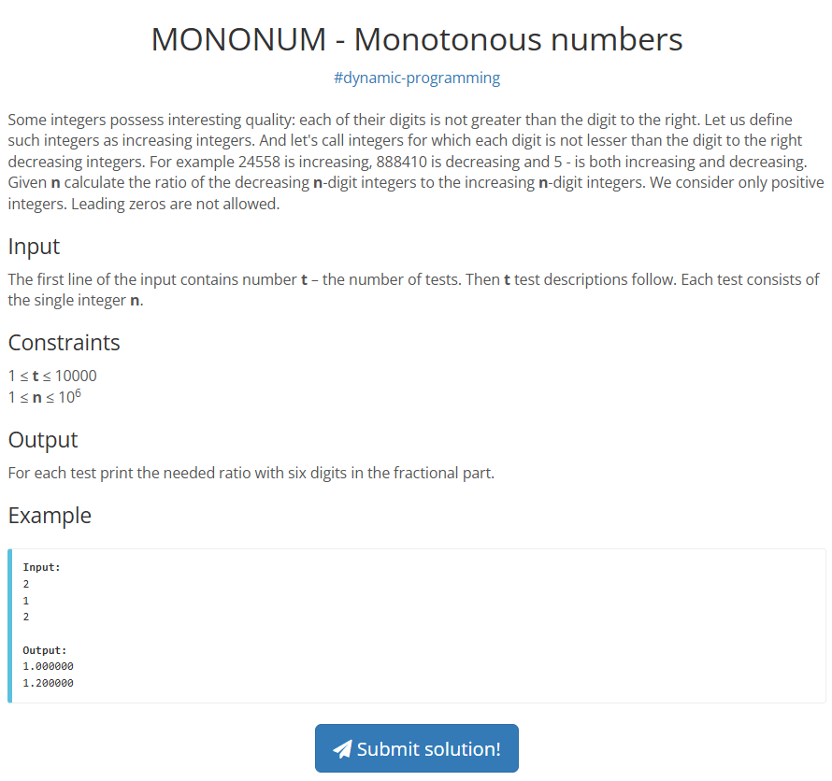

- DETAIL SOAL
Deskripsi :
Some integers possess interesting quality: each of their digits is not greater than the digit to the right. Let us define such integers as increasing integers. And let's call integers for which each digit is not lesser than the digit to the right decreasing integers. For example 24558 is increasing, 888410 is decreasing and 5 - is both increasing and decreasing. Given n calculate the ratio of the decreasing n-digit integers to the increasing n-digit integers. We consider only positive integers. Leading zeros are not allowed.

Format input :
The first line of the input contains number t – the number of tests. Then t test descriptions follow. Each test consists of the single integer n.

Format output :
For each test print the needed ratio with six digits in the fractional part.

Constraint :
1≤ t ≤10000
1 ≤ n ≤ 10⁶

Example :
Input:
2
1
2

Output:
1.000000
1.200000

- ANALISIS SOAL
Pada soal MONONUM ini, dasarnya adalah kita memecahkan amsalah kombinatorika untuk penetuan rasio. Terdapat beberapa approach untuk penyelesaian masalah ini, diantaranya adalah :
- DP, menggunakan array dp dengan memoization untuk perhitungan bilangan
- Theoritical formula, meggunakan metode stars & bars untuk penyelesaian secara matematis
Disini akan digunakan approach kedua dengan metode starts & bars(combinations with repetition).

Soal mononum menuntut kita untuk mencari 2 hal yaitu; 1. Banyaknya bilangan n digit yang increasing, 2. Banyaknya bilangan n digit yang decreasing, dimana masing masing digit pada angka dapat dinotasikan sebagai berikut:
- Increasing num = $x_{0}≤x_{1}≤…≤x_{8}≤x_{9}, x_{0}≠0$
- Decreasing num = $x_{0}≥x_{1}≥…≥x_{8}≥x_{9}$

Sekarang kita akan mencari banyaknya cara untuk menyusun bilangan diatas sehingga memenuhi syarat yang ada diatas. Berdasarkan buku ” Discrete Mathematics and its Applications 7th edition Rosen” subbab 6.5 halaman 425 dijelaskan pada theorem 2 bahwa “There are C(n+r −1, r) = C(n+r −1,n−1) r-combinations from a set with n elements when repetition of elements is allowed” yang dapat merumuskan banyaknya kombinasi bilangan dalam sebuah set Dimana perulangan diperbolehkan. Dan hal ini sejalan dengan task dari MONONUM ini dimana strictly number dapat berupa bilangan berulang.

Untuk menghitung banyaknya kemungkinan bilangan, kita dapat membagi menjadi 2 kasus :
- Increasing number
Pada increasing number, tidak diperbolehkan leading zero, maka set A = {1, 2, 3, 4, 5, 6, 7, 8, 9}. Maka dari itu terdapat
$C_{n}^{\left|A\right|+n-1}=\left(\begin{matrix}9+n-1 \\ n\end{matrix}\right)=\left(\begin{matrix}8+n \\ n\end{matrix}\right)$ cara untuk menyusun bilangan n digit secara increasing.

- Decreasing number
Pada decreasing number, terdapat set A = {0, 1, 2, 3, 4, 5, 6, 7, 8, 9}. Maka dari itu terdapat
$C_{n}^{\left|A\right|+n-1}=\left(\begin{matrix}10+n-1 \\ n\end{matrix}\right)=\left(\begin{matrix}9+n \\ n\end{matrix}\right)$ cara untuk menyusun bilangan n digit secara decreasing. Tetapi dikarenakan pada set A terdapat kemungkinan subset B = {0}, maka kita dapat mengeliminasi kemungkinan tersebut sehingga pada decreasing terdapat
$\left(\begin{matrix}9+n \\ n\end{matrix}\right)$-1 cara untuk Menyusun secara decreasing.
Maka kita telah mendapatkan persamaan untuk rasio increasing/decreasing, yang jika disederhanakan akan menjadi :
$$\frac{Dec}{Inc}=\frac{\left(\begin{matrix}9+n \\ n\end{matrix}\right)-1 }{\left(\begin{matrix}8+n \\ n\end{matrix}\right) }=\frac{\left(\begin{matrix}9+n \\ n\end{matrix}\right) }{\left(\begin{matrix}8+n \\ n\end{matrix}\right) }-\frac{1 }{\left(\begin{matrix}8+n \\ n\end{matrix}\right) }=\frac{\frac{\left(n+9\right)!}{9!×n!}}{\frac{\left(n+8\right)!}{8!×n!}}-\frac{1}{\frac{\left(n+8\right)!}{8!×n!}}=\frac{\left(n+9\right)!×8!×n!}{\left(n+8\right)!×9!×n!}-\frac{8!×n!}{\left(n+8\right)!}=\frac{\left(n+9\right)}{9}-\frac{8!}{\left(n+1\right)×\left(n+2\right)…×\left(n+8\right)}=\frac{\left(n+9\right)}{9}-\frac{40320}{\left(n+1\right)×\left(n+2\right)…×\left(n+8\right)}$$
Pada rumus rasio yang telah kita sederhanakan, dapat disimpulkan bahwa operasi yang kita dapatkan memiliki kompleksitas sebanyak O(1) untuk setiap n pada testcases yang ada.

- CODING
Untuk programming menggunakan : C++
Script :
#include<cstdio>
using namespace std;

int main(){
int t, n;
scanf("%d", &t);
while(t--){
scanf("%d", &n);
double val = 1.0;
for(int i=1; i<9; i++) val*= (double)(n+i);
double result = (((double)n+9.0)/9.0-(40320.0/val));
printf("%.6lf\n", result);
}
return 0;
}

- PENJELASAN CODING & BUKTI SUBMISSION
Program diatas menggunakan C++, berikut merupakan pembedahan teknis program diatas:
- Perhitungan dengan constraint yang ada dapat dilakukan hanya menggunakan double
- Looping setelah input dilakukan untuk komputasi (n+1)*(n+2)*...*(n+8)
- Result kita simpan dalam variabel agar typing pada printf dapat terbaca dengan baik
- Dikarenakan dilakukan komputasi yang tidak bergantung pada n dan juga looping testcases hanya berfungsi untuk output, maka algoritma ini memiliki kompeksitas waktu sebesar O(1) terhadap input

Berikut merupakan bukti submission :

